 | FORMULARIO DE PROYECTO CAS  (Archivar en Carpeta CAS) |  |  | 
 | Para iniciar una actividad o proyecto llene este documento y presente a su Coordinador
Alumno(a) | Carla Martín |  | Grado | 10mo Mistral
Institución / Comunidad / Proyecto |  | SIR / IB / Una mascota, un amigo
Nombre del Asesor/ supervisor CAS |  | Henry Matos / Carlos Neyra
Nombre del líder de proyecto |  | María Fernanda Llerena, André Aguirre
- Integrantes del equipo:
Todos los alumnos de 10mo IB
- Descripción de la actividad:
Visitamos un albergue de perros para pasearlos, bañarlos y pasar tiempo con ellos. Además, hicimos donaciones de correas, comida, ropa, camas, etc.
- Objetivos a alcanzar:
Hacer donaciones que ayuden al albergue.
Pasar tiempo y ayudar con los perros del albergue.
- Necesidad concreta identificada (en caso que involucre “servicio”) Calendario de actividades propuesto:
Actividad | C | A | S | FECHA
Realizar un PPT | X |  |  | 31 de octubre
Sensibilización |  | X |  | 6 de noviembre
Asistir al albergue |  | X | X | 26 de octubre al 16 de noviembre
- Marca con una “X” uno o más resultados de aprendizaje que planees alcanzar con esta actividad.
 | - Identificar en uno mismo los puntos fuertes y las áreas en las que se necesita mejorar.
 | - Mostrar que se han afrontado desafíos y se han desarrollado nuevas habilidades en el proceso.
 | - Mostrar cómo iniciar y planificar una experiencia CAS.
 | - Mostrar compromiso y perseverancia en las actividades/proyectos.
X | - Mostrar habilidades de trabajo en equipo y reconocer los beneficios del trabajo colaborativo.
X | - Mostrar compromiso con cuestiones de importancia global.
X | - Reconocer y considerar el aspecto ético de las decisiones y las acciones.
9. ¿Cómo vas/van a seguir las etapas CAS?

INVESTIGACIÓN  (Sobre la cuestión global – 400 palabras) | El maltrato animal en el Perú, como en tantos otros países, es un problema del que hay que tomar consciencia para poder eliminarlo. En Lima hay más de 4 millones de perros y gatos abandonados, existen 80 albergues independientes, que se basan de donaciones personales y no tienen suficientes recursos para mantenerse por sí mismos, como el albergue que nosotros visitamos. Muchos de los perros abandonados viven en malas condiciones y sufren de enfermedades.  Es importante ayudar a estos perros porque si ayudamos a estas mascotas abandonadas, podemos colaborar a que sean adoptadas y tengan una familia que cuide de ellos y los quiera. Además, se puede colaborar a que se curen de las enfermedades o heridas causadas después de haber sido abandonados. Para poder ayudar a estas mascotas, tenemos que tomar en cuenta las varias necesidades que tienen. Existen varios tipos de necesidades que se tienen que cubrir para que un perro o mascota en general esté sano y feliz:  - Necesidades biológicas: nutrición, higiene, etc.  - Necesidades emocionales: cariño y seguridad humana  - Necesidades sociales: interacción y juegos con humanos y perros  - Necesidades de entrenamiento: aprendizaje seguro y sin abuso  - Necesidades cognitivas: retos intelectuales  Es por esto que decidimos hacer una visita al albergue de perros y gatos Mi Amigo de 4 Patas, un albergue situado en Pachacamac, en el que residen 110 perritos y 36 gatitos, es completamente independiente y se basa de donaciones de personas y el trabajo de voluntarios. Desde el 26 de octubre hasta el 16 de noviembre, grupos de estudiantes de 10mo IB hicimos visitas los sábados. En estas visitas, paseamos a los perros por la playa y volviendo al albergue, los bañamos. También llevamos donaciones de mantas, ropa, comida, correas y juguetes que juntamos de todo el colegio.
PREPARACIÓN  (organización el trabajo, distribución de responsabilidades,) | Nos dividimos en parejas para realizar una presentación con PPT para presentar en los salones como sensibilización para obtener donaciones de todos los salones de secundaria que podamos llevar al albergue. Para ir al albergue, hubo cuatro visitas al albergue, y en cada una de ellas asistieron siete personas de cada salón. Yo asistí al albergue el 16 de noviembre.
ACCIÓN  (Acciones concretas a realizar) | SENSIBILIZACIÓN  - Juntarse en parejas  - Preparar un PPT con información de mascotas abandonadas y el albergue  - Hablar sobre el tema con el PPT en un salón de secundaria  - Pedir donaciones para llevar al albergue  ASISTENCIA AL ALBERGUE  - Traer donaciones  - Pasear un perro  - Bañar un perro
REFLEXIÓN  (A partir de lo investigado y planificado, posteriormente se consignan en el BLOG CAS) | ANTES  Mientras hacíamos nuestra presentación para la sensibilización, me di cuenta del problema tan grande que es el abandono de perros. Siempre sentimos mucha tristeza cuando vemos un perro callejero, pero es mucho peor de lo que esperamos cuando vemos la verdadera magnitud del problema.  DURANTE  Mientras hacíamos la actividad, reflexioné sobre la importancia de tratar a los perros y a las mascotas en general como seres vivos con dignidad que deben respetarse y protegerse. Mucha gente maltrata y abandona a sus mascotas a pesar de que ellas solo ofrecen compañía, cariño y lealtad a sus dueños.  DESPUÉS  Días después de la actividad, Mi Amigo de 4 Patas estuvo cerca de perder su albergue debido a problemas para pagar la renta, y eso me hizo pensar sobre la falta de financiamiento y donaciones de muchos albergues, cosa que es muy necesaria para que muchas mascotas sobrevivan y sean felices.
DEMOSTRACIÓN  (Evidencias: Fotos, videos, documentos, testimonios, poemas, etc.) | 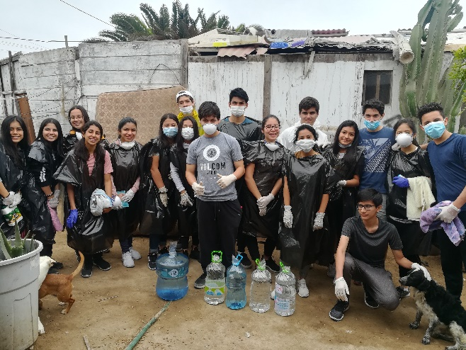  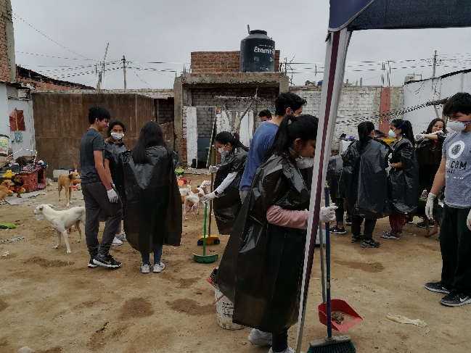

10. ¿De qué forma va a ser documentada este proyecto?

X | Blog
X | Fotografías
 | Video
 | Otro:

11. Datos adicionales:

Nombre de la organización con la que (o para la que) se organiza el proyecto, si corresponde. | Mi Amigo de 4 Patas
Persona de contacto en la organización, teléfono y correo electrónico, si corresponde. | (0941) 399 212  alberguemacp@gmail.com
¿Se necesita una evaluación de riesgos? | SI ( ) NO ( X )
¿Se ha completado la evaluación de riesgos? | SI ( ) NO ( X )

PARA SER LLENADO POR EL ASESOR O SUPERVISOR CAS LUEGO DE LA EJECUCIÓN:
COMENTARIOS:

EL ALUMNO ALCANZÓ LOS OBJETIVOS Y RESULTADOS DE APRENDIZAJE PROPUESTOS
SI |  | NO

Nombre del Asesor o Supervisor: ______________________________________________
Firma del Asesor o Supervisor: ___________________________ Fecha: _____________

